湯姆與哈克的奇幻歷險2

校名:高雄市立岡山國中 指導老師: 胡瑜娟、梁志偉、許詩偉、李明憲

湯姆是一位來自二十四世紀的國中生，身邊跟著一個名叫哈克的AI機器人，一天畢旅去遊樂園坐雲霄飛
車途中，湯姆不小心卻意外再次進入時空漩渦中，被帶入異度空間中遇到了四個關卡，無法自行逃脫
下，需要闖關成功才能返回家園，請大家來幫忙闖關。

第一關：反射投籃(反射定律)

湯姆與哈克在異度空間尋找出口時，無意間打開了一間神祕房間，被一隻帶著盔甲的巨獸攻

擊，請同學幫助湯姆與哈克打敗巨獸，拿取過關神秘石。
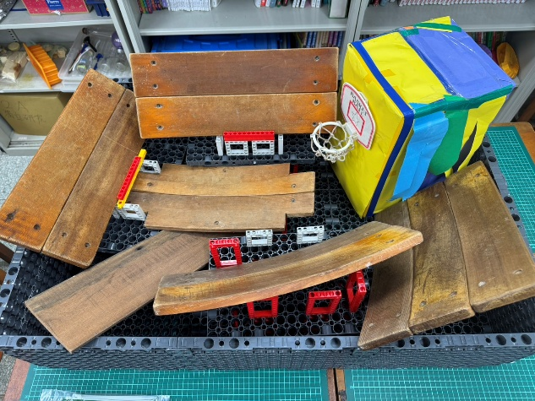
- 反射投籃活動過程：
- 先用led燈獲取光線反射路徑後，拿取5顆球，利用
曾經學過的反射定律中的反射角度、距離，腦海中
設想出屬於自己的投籃方式實驗，經過單次或多次
反射後，將球投入籃框，投入籃框後巨獸盔甲即被
破壞無法動彈。
- 球體行進中，不同木板的反射面間有障礙物阻擋球體運動路徑，注意球體反射後
運動路徑並做調整。

3. 調整後再次撞擊木板面，撞擊反射後將乒乓球(或塑膠球)命中籃框(巨獸盔甲處)。
4. 五次至少一次投進籃框即闖關成功(限30秒)。

5. 過關獎勵：一次進籃蓋過關證明， 5顆球若有2顆中籃框則頒給過關科學小獎
品乙份。
二、原理：
反射定律指光或波在撞擊界面時，反射光線、入射光線與反射面法線會共面，且入射角等於反射角。 也就是說，當三者位於同一平面內，入射光線與反射光線分別位在法線兩側，並遵守「兩角相等」的原則。
反射定律的兩個基本原則：
1.共面原則：
入射光線、反射光線以及反射面在反射點的法線，三者位於同一平面上。
2.相等角原則：
反射角（反射線與法線的夾角）等於入射角（入射線與法線的夾角），此即「入射角= 反射角」。
•入射線：: 從光源射向界面、與界面相交的光線。
•反射線：: 光線從界面反射後，在原介質中傳播的光線。
•法線：: 在反射點處，與反射面垂直的虛擬線。
•入射角：: 入射線與法線之間的夾角。
•反射角：: 反射線與法線之間的夾角。
反射現象的種類：
反射定律不僅適用於鏡面反射（在光滑表面上，如鏡子，光線以相同的方向反射），也適用於漫反射（在粗糙表面上，光線向四面八方分散）。

第二關：90度鐘擺挑戰(慣性和能量轉換)
剛從巨獸手中逃脫的湯姆氣喘吁吁的走在路上，走著走著須通過獨木橋來獲取破關石訊息，獨木橋
兩側掛有闖關用單擺，獨木橋的一邊由魔王鎮守著，請協助湯姆戰勝魔王。

一、90度鐘擺挑戰活動過程：
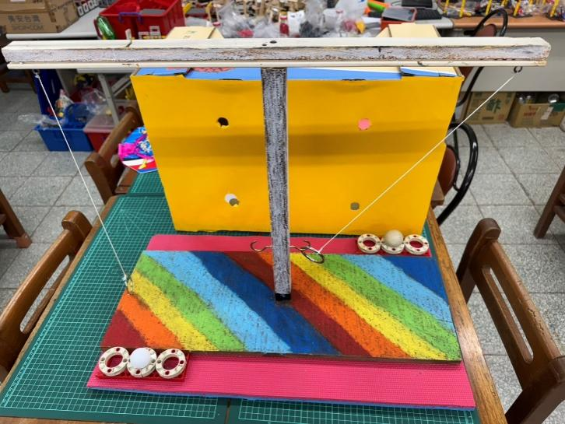
(一) 90度鐘擺挑戰操作方法：
- 先依照個人用左右手習慣置放圓球於固定架上(慣用右手圓球架放左邊，反之亦然)。
- 球架放好後，由闖關者自行選擇可調整

擺長或固定擺長的擺繩。
- 當選擇可調整的擺長調整後，等候關主
下達指令後鬆開單擺使其擺動。
- 每次擺動順利掛上掛勾後，可將球往前移動至球架上，最快將球放置至最前端球架者即
闖關成功(戰勝魔王)。
- 過關獎勵：蓋過關證明，並頒給過關科學小獎品乙份。
- 原理：
鐘擺的原理是重力位能與動能的週期性轉換，以及慣性和擺長固定的特性。 當鐘擺被拉高時，獲得的重力位能因重力作用轉為動能，在最低點時速度最大。 由於慣性，鐘擺會越過最低點繼續擺動到最高點，此時動能轉為位能，重力使其減速，直到速度為零。
1.能量轉換：
位能轉動能：: 當將鐘擺拉起時，鐘擺便儲存了重力位能。 當釋放鐘擺時，重力會使其向下擺動，位能轉化為動能。
動能轉位能：: 鐘擺到達最低點時，動能最大。 由於慣性，鐘擺會繼續運動並向上擺動，動能再次轉化為重力位能。
2.慣性：
鐘擺擺動的關鍵之一是慣性，它使鐘擺在達到最低點時不會立刻停止，而是繼續向前移動。
3.重力作用：
重力是使鐘擺減速並擺回的根本原因。 當鐘擺向上擺動時，重力會做負功，使其速度逐漸減慢，直到到達最高點時速度變為零，然後改變方向。
4.擺長與週期：
單擺的週期（擺動一次所需的時間）只與擺長有關，而與擺錘的質量或擺動幅度（在10度內）無關。 這使得單擺能提供穩定且均勻的計時。

第三關：轉盤轉轉樂(離心力與向心力)

湯姆根據前兩關找到了一塊圓形石頭，石頭名為破關石，石頭被藏在島上一座叫為智能山的山上，

但要去那裡需先在一個旋轉平台上撐過規定時間方能通過，於是湯姆召換出哈克，哈克透過AI智能轉

化成一圓形滾動球，快幫助湯姆控制滾動球，順利通關吧!
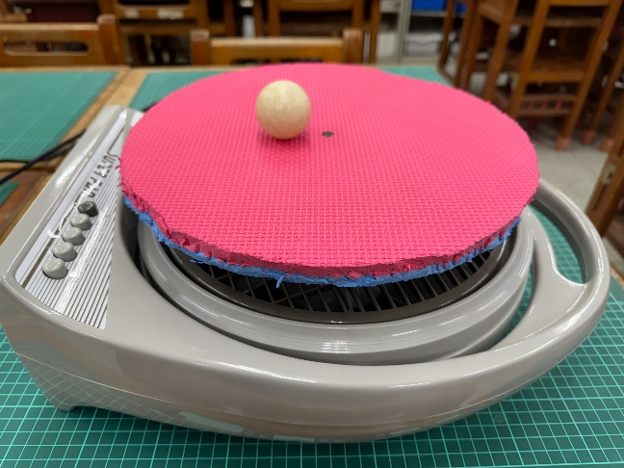
一、轉盤轉轉樂活動過程：
1.當旋轉平台開始轉動後，抓緊時間放球後，
讓圓形滾動球跟著平台旋轉 。
2.兩次至少一次在撐過10 秒沒有掉落即闖關成功。

3.過關獎勵：蓋過關證明，若兩次皆順利撐過 10 秒後
沒有從平台滾落，則頒給過關科學小獎品乙份。

- 原理：
在一個轉動的圓盤上放置一顆球使其不掉落的實驗，關鍵在於施加足夠的向心力，使其保持在圓盤上不向外掉落。 當圓盤轉動時，球會受到向外的離心力作用，但如果轉速足夠快，並且球與圓盤之間有足夠的摩擦力，這股摩擦力就能提供足夠的向心力，使球保持在圓盤上而不掉落。 這個實驗說明了離心力與向心力的平衡關係，以及摩擦力在維持物體圓周運動中的重要作用。

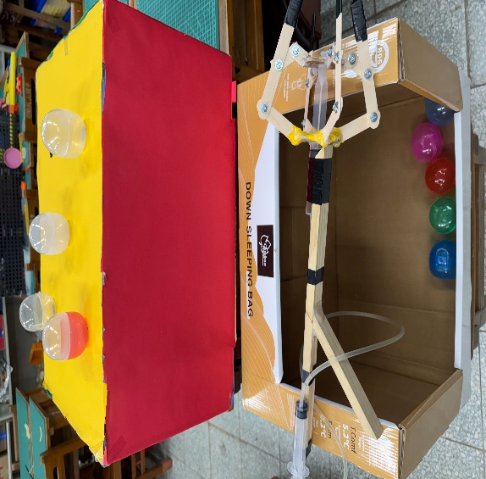
第四關：液壓手臂尋寶篇(帕斯卡原理)

終於來到了智能山，但鎮守第四關的魔王會釋放毒氣攻擊，

一般人無法通過，湯姆只好遙控哈克讓他把破關石取回來，

但就算是機器人也沒辦法在如此致命的毒霧裡待太久，

快來幫哈克在一分鐘內把破關石取回來，幫助湯姆能順利回家。
一、液壓手臂尋寶篇活動過程：
1. 按壓「控制盒」的針筒活塞，機械手臂上的針筒就會
充滿水而使得活塞桿向外推出，並藉此水壓力量而觸動槓桿原理中的「施力點」，於是前臂被操控能夠往前、往後擺動，而「手爪」也因為針筒內水的注入與注出而張開、閉合，因此能夠夾起乒乓球。
2.哈克必須比魔王更快將相同顏色破關石3顆連成一直線即為獲勝者，獲勝者即闖關成功。

3.過關獎勵：蓋過關證明並頒給過關科學小獎品乙份。
二、原理：

帕斯卡原理:流體傳送動力在一個密封容器裡的流體受到壓力 ，就會把這個能量往每一個方向平均的傳送出去。
簡單機械-槓桿原理: 學生在設計的過程中也必須應用到「簡單機械」原理中的槓桿、傳送動力等科學概念，才能設計並動手來完成。

關中關: 等您來挑戰並親自講解原理
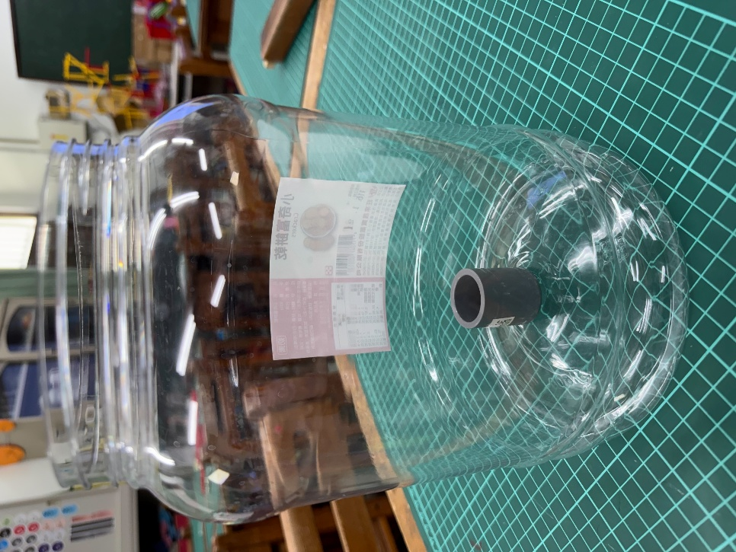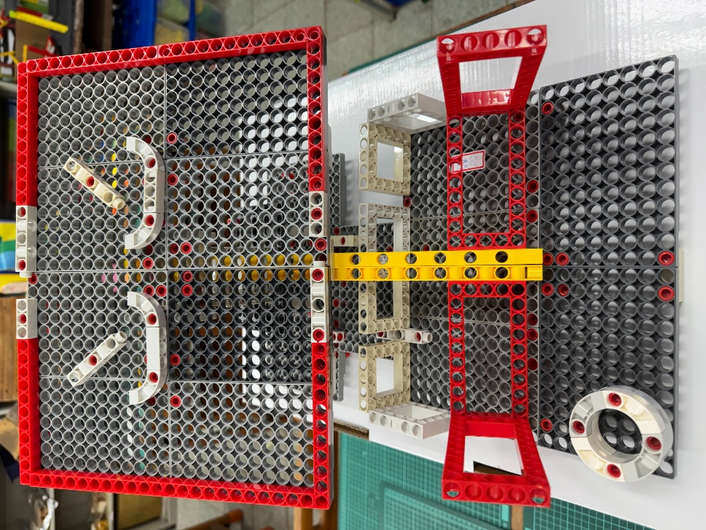

湯姆與AI哈克的奇幻歷險總算圓滿結束，也回到了原來的平靜生活，感謝參與闖關搭救的夥伴們，高雄的未來~一級棒!

